Тренировочный вариант самостоятельной работы по теме «Скорость, путь, инерция».
- Выразите скорость тела, равную 25 м/с, в км/ч.
- Муха пролетает расстояние между дверью т окном, равное 5 м, за 1 с. Определите скорость движения мухи.
- По графику определите скорость движения автомобиля.
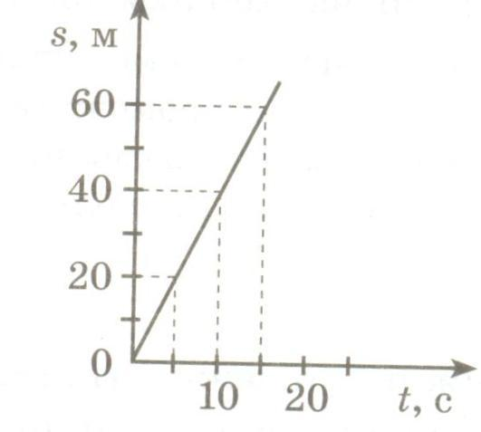
- Амеба проплывает расстояние 20 мм за 2 ч . С какой скоростью ( в мм/ч) движется амеба?
- Почему споткнувшийся человек может упасть?
- Установите соответствия между физическими величинами и формулами, по которым они определяются.
A. скорость тела
Б. путь
В. Время

1) t= s/ v
2) v= s/t
3) s=vt

